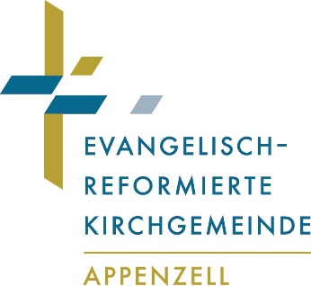

BIBEL UND GLAUBE

IM DIALOG 2026

Ein Bild, das Text enthält.

Die Bibel ist für viele Menschen ein Buch mit sieben Siegeln. Das erklärt unter anderem auch, dass die Bibel bei den meisten Menschen verstaubt in einer Ecke liegt und kaum gelesen wird. Die Grundlage des Christentums beruht jedoch auf den Inhalten des alten und neuen Testaments.

Bibel und Glaube im Dialog möchte hier eine Tür in die Welt der Bibel öff­nen. Wie der Titel sagt, möchten wir biblische Texte betrachten, sie mit un­serem persönlichen Glauben vergleichen und im Dialog miteinander be­sprechen. Dabei ist wichtig, dass bei Bibel und Glaube im Dialog jeder seine eigene Meinung haben darf und diese von den anderen Teilnehmenden respektiert wird.

Eingeladen zu Bibel und Glaube im Dialog sind alle Interessierten an Glau­bensfragen, unabhängig von der Kirchenzugehörigkeit. Es sind keine bibli­schen Vorkenntnisse erforderlich. Es gibt auch keine Verpflichtung zur re­gelmässigen Teilnahme.

**Die Daten im Jahr 2026 sind:**

1. Quartal: 26. Januar / 23. Februar / 30. März

2. Quartal: 27. April / 01. Juni / 29. Juni

3. Quartal: 27. Juli / 24. August / 28. September

4. Quartal: 26. Oktober / 30. November / 28. Dezember

**Jeweils montags, von 19.00 bis 20.00 Uhr   
in der evangelisch-reformierten Kirche, Appenzell.**

Eine Anmeldung ist nicht nötig und die Teilnahme kostenlos.

Weitere Informationen erhalten Sie bei:  
Brigitte & Martin Breitenmoser, Tel. 071 787 46 29, Alice Grubenmann, Tel. 071 787 35 58 oder beim Sekretariat, Tel. 071 787 12 43.

Seien Sie herzlich willkommen zu Bibel und Glaube im Dialog. Auch dann, wenn Sie nur einen Schnupperabend besuchen wollen.

Brigitte & Martin Breitenmoser, Alice Grubenmann

